Пальчиковые игры для малышей от 2 до 5 лет
Рекомендации по проведению пальчиковых игр с ребёнком
Приступая к работе, следует помнить о следующих принципах проведения занятий:
- Перед игрой с ребёнком необходимо обсудить её содержание, сразу при этом отрабатывая необходимые жесты, комбинации пальцев, движения. Этоне только позволит подготовить малыша к правильному выполнению упражнения, но и создаст необходимый эмоциональный настрой.
- Выполнять упражнение следует вместе с ребёнком, при этом демонстрируя собственную увлечённость игрой.
- При повторных проведениях игры дети нередко начинают произносить текст частично (особенно начало и окончание фраз). Постепенно текст разучивается наизусть, дети произносят его целиком, соотнося слова с движением.
- Выбрав два или три упражнения, постепенно заменяйте их новыми. Наиболее понравившиеся игры можете оставит в своём репертуаре и возвращаться к ним по желанию малыша.
- Не ставьте перед ребёнком несколько сложных задач сразу (к примеру, показывать движения и произносить текст). Объем внимания у детей ограничен, и невыполнимая задача может "отбить" интерес к игре.
- Никогда не принуждайте. Попытайтесь разобраться в причинах отказа, если возможно, ликвидировать их (например, изменив задание) или поменяйте игру.
- Стимулируйте подпевание детей, "не замечайте", если они поначалу делают что-то неправильно, поощряйте успехи.
ЧАСЫ
Садимся на коврик или подушку (на колени). Перебираем пальчиками ("бежим") от коленочек до макушки
Мышь полезла в первый раз
Посмотреть, который час.
Вдруг часы сказали: “Бом!”,
Один хлопок над головой.
Мышь скатилась кувырком.
Руки "скатываются" на пол.
Мышь полезла второй раз
Посмотреть, который час.
Вдруг часы сказали: “Бом, бом!”
Два хлопка.
Мышь скатилась кувырком.
Мышь полезла в третий раз
Посмотреть, который час.
Вдруг часы сказали: “Бом, бом, бом!”
Три хлопка.
Мышь скатилась кувырком.
ПЕРЧАТКА
Весёлая мышка
Перчатку нашла,
Раскрываем ладошку, пальцы растопырены (перчатка). Поворачиваем руки то ладонью, то тыльной стороной вверх.
Гнездо в ней устроив,
Складываем ладоши "ковшом"
Мышат позвала.
Сгибаем - разгибаем пальцы ("зовущий" жест)
Им корочку хлеба
Дала покусать,
Кончиком большого пальца поочерёдно стучим по кончикам остальных пальчиков.
Погладила (отшлёпала) всех
Большим пальцем гладим ("шлёпаем") остальные (скользящим движением от мизинца к указательному).
и отправила спать.
Ладони прижимаем друг к другу, кладём под щёку (спим).
КОТЯТА
Ладошки складываем, пальцы прижимаем друг к другу. Локти опираются о стол.
У кошечки нашей есть десять котят,
Покачиваем руками, не разъединяя их.
Сейчас все котята по парам стоят:
Два толстых, два ловких,
Два длинных, два хитрых,
Два маленьких самых
И самых красивых.
Постукиваем соответствующими пальцами друг о друга (от большого к мизинцу).
ТАРАКАНЫ
За буфетом под пакетом десять тараканов. (2 раза)
Ладони раскрываем, прижимаем к боковой поверхности стола, пальцы рук ("тараканы") растопырены, шевелим ими.
Самый храбрый таракан побежал к тебе в карман.
Бежим пальцами рук по туловищу, имитируем заползание "за шиворот".
За буфетом под пакетом девять тараканов.
Загибаем один из пальцев, крутим остальными, показывая, что теперь осталось девять тараканов.
За буфетом под пакетом девять тараканов. (2 раза)
Движения повторяются аналогично первому куплету, только теперь пальцев (тараканов) не десять, а девять.
И так далее.
У ЖИРАФОВ
У жирафов пятна, пятна, пятна, пятнышки везде.
У жирафов пятна, пятна, пятна, пятнышки везде.
Хлопаем по всему телу ладонями.
На лбу, ушах, на шее, на локтях,
На носах, на животах, на коленях и носках.
Обоими указательными пальцами дотрагиваемся до соответствующих частей тела.
У слонов есть складки, складки, складки, складочки везде.
У слонов есть складки, складки, складки, складочки везде.
Щипаем себя, как бы собирая складки.
На лбу, ушах, на шее, на локтях,
На носах, на животах, на коленях и носках.
Обоими указательными пальцами дотрагиваемся до соответствующих частей тела.
У котяток шёрстка, шёрстка, шёрстка, шёрсточка везде.
У котяток шёрстка, шёрстка, шёрстка, шёрсточка везде.
Поглаживаем себя, как бы разглаживая шёрстку
На лбу, ушах, на шее, на локтях,
На носах, на животах, на коленях и носках.
Обоими указательными пальцами дотрагиваемся до соответствующих частей тела.
А у зебры есть полоски, есть полосочки везде.
А у зебры есть полоски, есть полосочки везде.
Проводим ребрами ладони по телу (рисуем полосочки)
На лбу, ушах, на шее, на локтях,
На носах, на животах, на коленях и носках.
Обоими указательными пальцами дотрагиваемся до соответствующих частей тела.
ПОРОСЯТА
Пальцы рук растопырены; поочередно "идём" по столику или коленочкам каждым из пальчиков.
Этот толстый поросёнок целый день хвостом вилял,
Мизинцы.
Этот толстый поросёнок спинку об забор чесал.
Безымянные.
Ля-ля-ля-ля, лю-лю-лю, поросяток я люблю
"Фонарики".
Ля-ля-ля-ля, лю-лю-лю, поросяток я люблю
Сжимаем и разжимаем кулачки.
Этот толстый поросёнок носом землю ковырял,
Средние.
Этот толстый поросёнок что-то сам нарисовал.
Указательные.
Ля-ля-ля-ля, лю-лю-лю, поросяток я люблю
Сжимаем и разжимаем кулачки.
Этот толстый поросёнок - лежебока и нахал,
Большие.
Захотел спать в серединке и всех братьев растолкал.
Руку сжимаем в кулак, большой палец зажимаем внутрь.
ДВА КОЗЛИКА
На обеих ручках прижимаем большими пальцами средние и безымянные.
Как-то раз к кому-то в гости
Шёл козлёнок через мостик,
Держим кисти горизонтально, сближаем руки.
А навстречу шёл другой,
Возвращался он домой.
На первый слог каждой строчки соединяем руки с размаха.
Два рогатых глупых братца
Стали на мосту бодаться,
Не желая уступить
И другого пропустить.
Долго козлики сражались,
Разбегались и толкались.
Вот с разбега лбами - бух!
На слово "бух" - хлопаем в ладоши.
И с моста в водичку - плюх!
Роняем руки на колени.
ЗАЙЦЫ
Руки лежат на столе или коленях, пальцы расслаблены. В соответствии с текстом приподнимаем поочерёдно пару одноимённых пальцев, начиная с больших.
Десять серых зайцев
Дремали под кустом,
И двое вдруг сказали:
“Вон человек с ружьём”
Двое закричали:
“Давайте убежим!”,
Двое прошептали
“Давайте помолчим!”,
Двое предложили:
“Мы спрячемся в кустах!”
А двое вдруг спросили:
"Он может сделать “Бах”?"
“Бах” - выстрелил охотник,
Хлопаем в ладоши.
Нажав ружья курок,
Бежим пальчиками по столу или коленям.
И десять серых зайцев
Пустились наутёк.
РАЗМИНКА
Выполняем подражательгые движения в соответствии с текстом.
Головами покиваем,
Носиками помотаем,
А зубами постучим
И немножко помолчим.
Прижимаем указательные пальцы к губам.
Плечиками мы покрутим
И про ручки не забудем.
Пальчиками потрясём
И немножко отдохнём.
Наклонившись вниз, качаем расслабленными руками.
Мы ногами поболтаем
И чуть-чуть поприседаем,
Ножку ножкой подобьём
И сначала всё начнём.
Подпрыгиваем на месте в ритме текста.
Далее темп ускоряется.
Головами покиваем,
...
Плечиками мы покрутим,
...
ВЕСНА
Пальцы складываем щепоткой. Качаем ими.
Стучат всё громче дятлы,
Синички стали петь.
Ладони сомкнуты "ковшом", поднимаем руки вверх, раскрываем ладони, боковые части остаются прижатыми, пальцы растопырены.
Встаёт пораньше солнце,
Чтоб землю нашу греть.
Движения повторяются.
Встаёт пораньше солнце,
Чтоб землю нашу греть.
Бегут ручьи под горку,
Растаял весь снежок,
Выполняем руками волнообразные движения (пальцы выпрямлены, сомкнуты, ладони повёрнуты вниз).
А из под старой травки
Ладони сомкнуты "ковшом".
Уже глядит цветок...
Ладони раскрываются, боковые стороны рук соединяются, пальцы раскрыты, полусогнуты (чашечка цветка)
А из под старой травки
Уже глядит цветок
Движения повторяются.
Раскрылся колокольчик
Руки стоят на столе, опираясь на локти. Пальцы сжаты в кулак.
В тени там, где сосна,
Пальцы постепенно разжитаются, свободно расслаблены (чашечка колокольчика).
Динь-динь, звенит тихонько,
Качаем кистями рук в разные стороны, проговаривая "динь-динь".
Динь-динь, пришла весна.
Динь-динь, звенит тихонько,
Динь-динь, пришла весна.

За советом к логопеду

Развитие движений пальцев и кисти ребёнка
как один из методов развития речи
Развитие графических навыков у детей 5-6 лет
Дорогие мамы и папы, бабушки и дедушки!
Вашему ребенку 5 лет. Скоро он отправится в школу. Для того, чтобы продолжить подготовку его руки к письму, предлагаю задания по формированию графических навыков. Но прежде, чем приступить к занятиям, ознакомьтесь с методическими рекомендациями:
• на первом занятии научите ребенка ориентироваться в тетради (тетрадь с крупной клеткой), ребенок должен показывать правый верхний и правый нижний углы, левый верхний и левый нижний углы, середину тетради в крупную клетку;
• фломастер можно применять только на первых занятиях, а затем - только ручку;
• расстояние между строчками при письме должно быть равно двум клеточкам, а между элементами оно может быть разным;
• количество заполняемых строчек зависит от возможностей детей;
• образец следует давать в тетрадях, объяснять детально;
• сначала ребенок должен пальцем воспроизвести рисунок на столе, после чего обратным концом ручки обвести образец в тетради.
Эти задания помогут научить ребенка:
• ориентироваться в тетради в крупную клетку;
• рисовать прямые линии, квадраты по точкам и без них;
• рисовать косые линии по точкам и без них, штриховать;
• рисовать дуги, овалы по точкам и без них.
Ниже приводится практический материал по обучению детей графическим навыкам и зрительные диктанты.
ПЕРВЫЙ ЭТАП
Первая стадия
Дети на занятиях должны научиться работать фломастером.
1. Проводить линии по точкам сверху вниз.
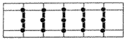
Проводить линии от одной опорной точки до другой, сверху вниз.
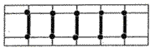
Самостоятельно проводить вертикальные линии в одной клетке по образцу.
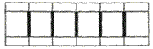
2. Проводить линии по точкам слева направо в одной клетке, пропуская две клетки.
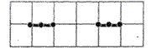
Проводить горизонтальные линии от одной точки до другой.
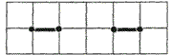
Самостоятельно проводить линии слева направо в одной клетке по образцу (количество строчек не ограничено).
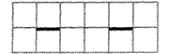
3. Рисовать уголки по поставленным точкам, пропуская между уголками две клетки.
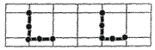
Нарисовать уголок по опорным точкам.
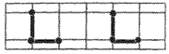
Самостоятельно нарисовать уголок по образцу.
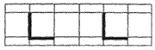
4. Нарисовать бордюр, состоящий из вертикальных и горизонтальных линий, не отрывая фломастер от листа.
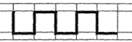
5. Нарисовать вертикальные палочки в двух клетках.

Нарисовать горизонтальные линии в двух клетках.
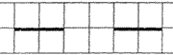
Нарисовать вертикальные и горизонтальные линии по образцу.

6. Нарисовать квадраты по точкам, пропуская две клетки.
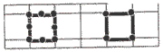
Самостоятельно нарисовать квадраты.
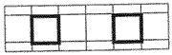
7. Соединять квадраты, не отрывая фломастер от рисунка.
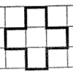
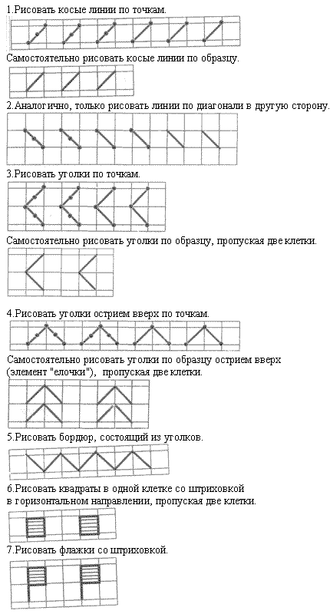
За советом к логопеду

Развитие движений пальцев и кисти ребёнка
как один из методов развития речи
Развитие графических навыков у детей 5-6 лет
Продолжение. Начало см. здесь:
Развитие графических навыков у детей 5-6 лет. ПЕРВЫЙ ЭТАП >>>
ВТОРОЙ ЭТАП
Мамы и папы! Бабушки, дедушки!
В этой статье я продолжу вас знакомить с упражнениями по формированию графических навыков у детей 5-6 лет. Предлагаю вашему вниманию упражнения второго этапа. Задания помогут детям освоить написание наклонных линий, штриховку фигур косыми линиями. На втором этапе не используйте тетрадь в крупную клетку, возьмите обычную школьную тетрадь в клеточку.
Первая стадия
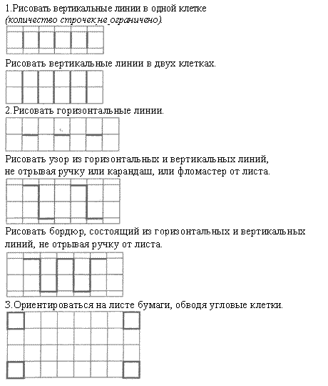
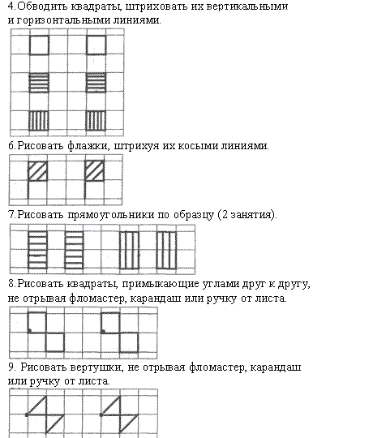
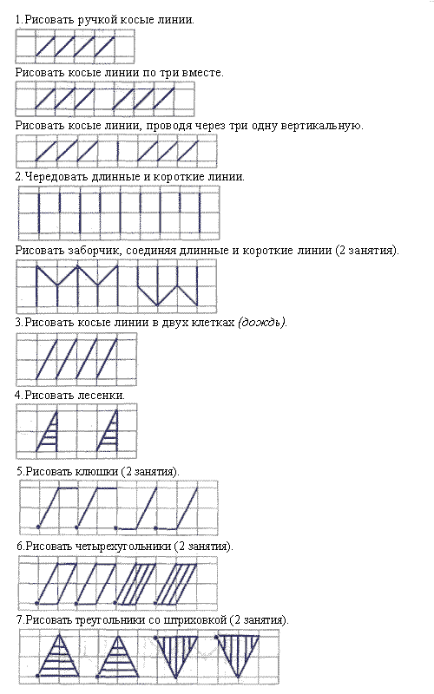
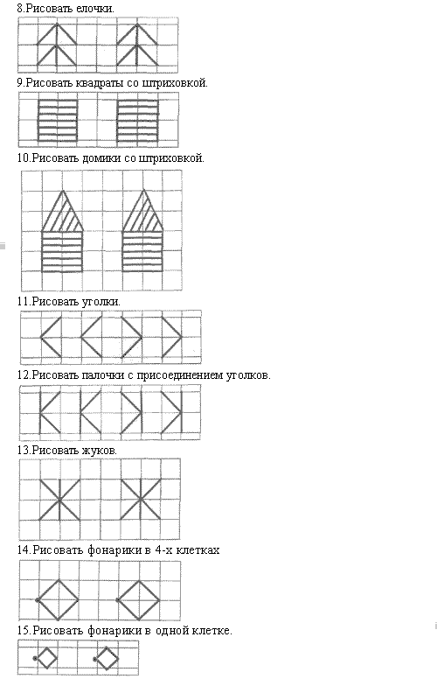
ТРЕТИЙ ЭТАП
Продолжаем знакомство с упражнениями, помогающими вырабатывать граические навыки пяти-шестилетних детей. На третьем этапе ребенок будет учиться рисовать круги, полуовалы, овалы, петельки. Так же, как и на втором этапе, используется обычная тетрадь в клеточку
